ეპიდსიტუაცია

საქართველო
2 მაისის მონაცემებით (ბოლო 24 საათი) ლუგარში შევიდა 514 ნიმუში (თბილისი) ქუთაისი 145, 2 განმეორებითი, ბათუმი 383, ცენტრალური ინფექციური საავადმყოფო 30 ნიმუში 11 განმეორებითი, კლინიკა ნეოლაბი 48 ნიმუში 1 განმეორებითი, ბათუმის ინფექციური საავადმყოფო 57, ციტო 0 ნიმუში მეგალაბი 26 ნიმუში 15 განმეორებითი , CMD LAB 40 ,ქუთაისის ვეტ. ლაბორატორია 42 ნიმუში, ზუგდიდი 63 ნიმუში, ავერსის კლინიკა 11 ნიმუში, 2 განმეორებით, სულ 1359 აქედან 1328 პირველადი ნიმუში
სულ ჯამში ამ 30.01.2020 დან დღემდე გატესტილია 17 241 შესაძლო შემთხვევის პირველადი ნიმუში.
ლაბორატორიის დატვირთვა 30.01.2020 დან შეადგენს 18 600 ნიმუშს - (შესაძლო, განმეორებითი ნიმუშები)
დადასტურებული 582 შემთხვევა.
ახალ დადასტურებული 16 შემთხვევა, 4 მარნეულის კლასტერი, 4 თეთრიწყაროს კლასტერი, 1 თავდაცვის კლასტერი, 2 დადასტურებულ შემთხვევასთან კონტაქტი, 1 სამედიცინო პერსონალი, 1 საკარანტინო ზონიდან, დანარჩენ შემთხვევებზე მიმდინარეობს ჩაღრმავებული ეპიდ კვლევა.
სულ სამედიცინო პერსონალი 73 რაც მთლიანი დაინფიცირებულების 12.7 % შეადგენს.
გამოჯანმრთელდა 207
სიკვდილი 7
ლეტალობის მაჩვენებელი 1.2 %

 | ლუგარი |  | ქუთაისი |  | ბათუმი |  | IDH |  | ნეოლაბი |  | ბათუმი IDH |  | ციტო |  | MEGALAB |  | MOLECULAR |  | ქუთაისი ვეტ. ლაბ |  | ზუგდიდი |  | ავერსის კლინიკა
 | საერთო რ-ბა | განმ-ითი | საერთო რ-ბა | განმ-ითი | საერთო რ-ბა | განმ-ითი | საერთო რ-ბა | განმ-ითი | საერთო რ-ბა | განმ-ითი | საერთო რ-ბა | განმ-ითი | საერთო რ-ბა | განმ-ითი | საერთო რ-ბა | განმ-ითი | საერთო რ-ბა | განმ-ითი | საერთო რ-ბა | განმ-ითი | საერთო რ-ბა | განმ-ითი | საერთო რ-ბა | განმ-ითი
30.01-29.02 | 134 | 2 | 0 | 0 | 0 | 0 | 0 | 0 | 0 | 0 | 0 | 0 | 0 | 0 | 0 | 0 | 0 | 0 | 0 | 0 | 0 | 0 | 0 | 0
01.03-31.03 | 1480 | 62 | 220 | 14 | 210 | 6 | 322 | 67 | 25 | 0 | 0 | 0 | 0 | 0 | 0 | 0 | 0 | 0 | 0 | 0 | 0 | 0 | 0 | 0
01-04-30.04 | 5853 | 253 | 1938 | 30 | 3595 | 47 | 792 | 267 | 796 | 45 | 281 | 0 | 317 | 11 | 252 | 102 | 179 | 1 | 309 | 10 | 103 | 10 | 43 | 9
01.05 | 514 | 0 | 145 | 2 | 383 | 0 | 30 | 11 | 48 | 1 | 57 | 0 |  |  | 26 | 15 | 40 | 0 | 42 | 0 | 63 | 0 | 11 | 2
სულ | 7981 | 317 | 2303 | 46 | 4188 | 53 | 1144 | 345 | 869 | 46 | 338 | 0 | 317 | 11 | 278 | 117 | 219 | 1 | 351 | 10 | 166 | 10 | 54 | 11

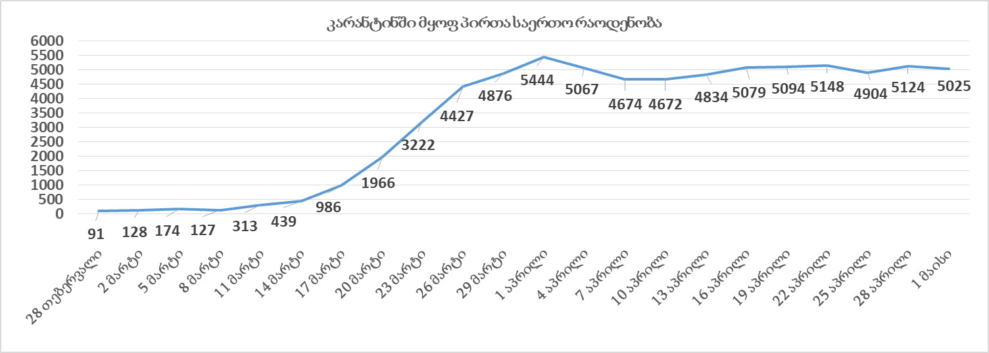

2 მაისის (09:00) მონაცემებით, სულ შემთხვევები დაფიქსირებულია 210 ქვეყანაში:
3,401,190 აქედან გამოჯანმრთელდა 1,081,639 და დაფიქსირდა სიკვდილის 239,604 შემთხვევა.

ქვეყანა | სულ დადასტურებული შემთხვევები | სულ სიკვდილის შემთხვევები | ლეტალობის მაჩვენებელი
საქართველო | 582 | 7 | 1.2
ამერიკა | 1131452 | 65776 | 5.81
ესპანეთი | 242988 | 24824 | 10.22
იტალია | 207428 | 28236 | 13.61
გაერთიანებული სამეფო | 177454 | 27510 | 15.50
საფრანგეთი | 167346 | 24594 | 14.70
გერმანია | 164077 | 6736 | 4.11
თურქეთი | 122392 | 3258 | 2.66
რუსეთი | 114431 | 1169 | 1.02
ირანი | 95646 | 6091 | 6.37
ბრაზილია | 92202 | 6412 | 6.95
ჩინეთი | 82875 | 4633 | 5.59
კანადა | 55061 | 3391 | 6.16
ბელგია | 49032 | 7703 | 15.71
პერუ | 40459 | 1124 | 2.78
ნიდერლანდები | 39791 | 4893 | 12.30

ქვეყანა | სულ დადასტურებული შემთხვევები | სულ სიკვდილის შემთხვევები | ლეტალობის მაჩვენებელი
სომხეთი | 2148 | 33 | 1.54
აზერბაიჯანი | 1854 | 25 | 1.35
უკრაინა | 10861 | 272 | 2.50
ბელორუსია | 14917 | 93 | 0.62
მოლდოვა | 3980 | 122 | 3.07
ყაზახეთი | 3597 | 25 | 0.70
უზბეკეთი | 2086 | 9 | 0.43
ყირგიზეთი | 756 | 8 | 1.06
ავღანეთი | 2335 | 68 | 2.91

